การถ่ายทอดดนตรีไทย

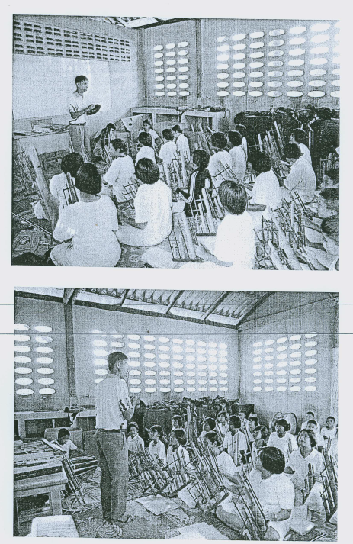

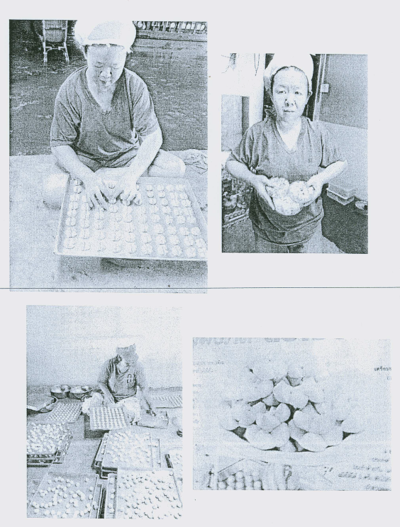

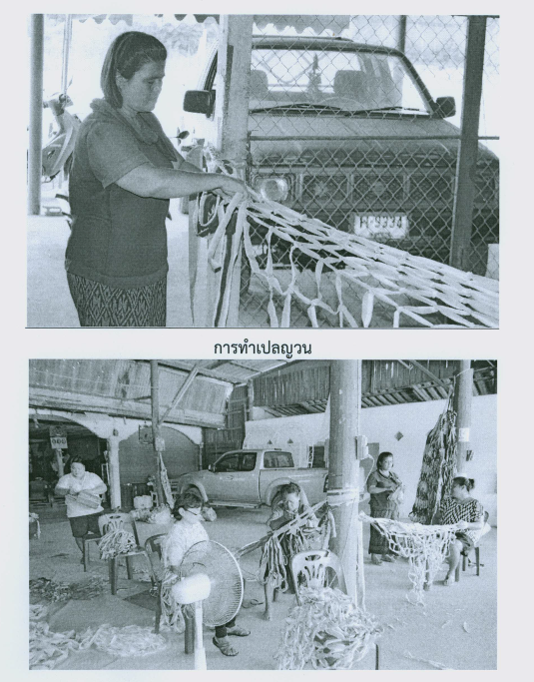

ติดต่อ : องค์การบริหารส่วนตำบลทุ่งลูกนก
เบอร์ : 034-375050
โทรสาร : 034-375050
109 หมู่ 13 ต.ทุ่งลูกนก อ.กำแพงแสน จ.นครปฐม

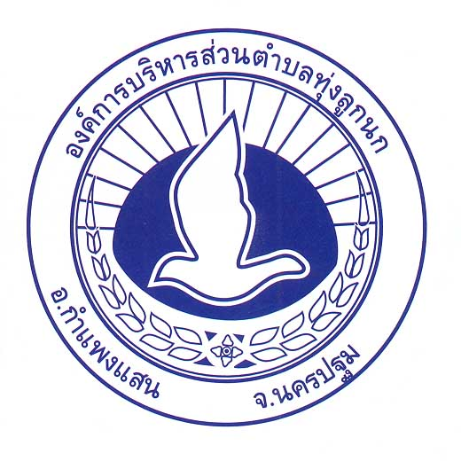
เผยแพร่ภูมิปัญญาท้องถิ่น
ในตำบลทุ่งลูกนก

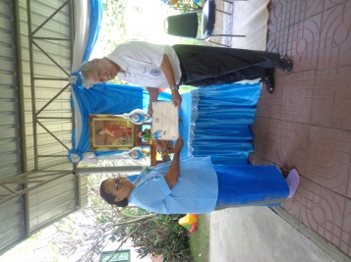

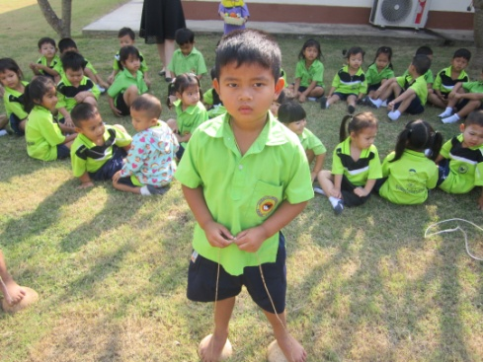

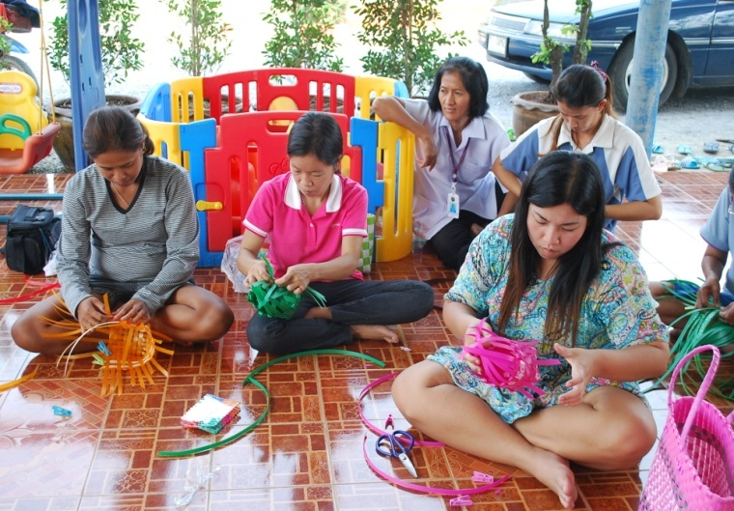

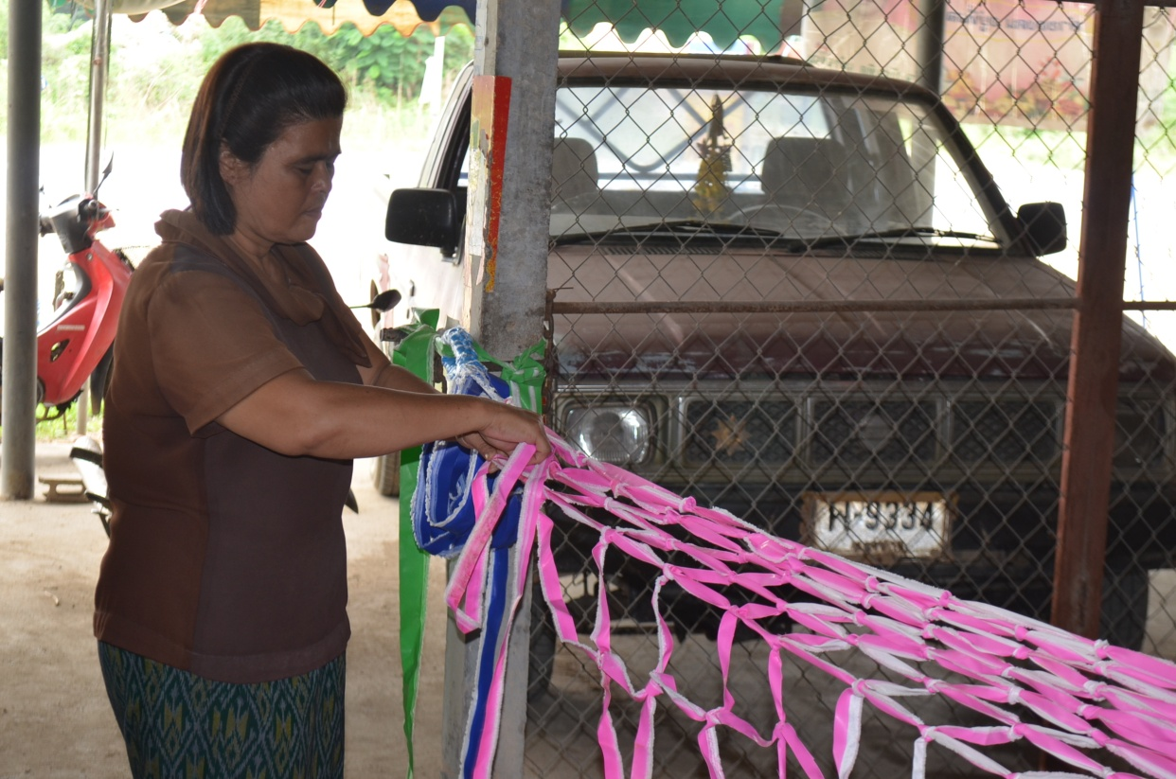

องค์การบริหารส่วนตำบลทุ่งลูกนก
ภูมิปัญญาท้องถิ่น หรือภูมิปัญญาชาวบ้านของ
ตำบลทุ่งลูกนก อำเภอกำแพงแสน จังหวัดนครปฐม

ภูมิปัญญา ตรงกับศัพท์ภาษาอังกฤษว่า Wisdom หมายถึง ความรู้ ความสามารถ ทักษะความเชื่อ และศักยภาพ ในการแก้ปัญหาของมนุษย์ที่สืบทอดกันมาจากอดีตถึงปัจจุบันอย่างไม่ขาดสายและเชื่อมโยงกันทั้งระบบทุกสาขา
ภูมิปัญญาไทย (Thai wisdom) หมายถึง ความรู้ ความสามารถ ทักษะและเทคนิคการตัดสินใจผลิตผลงานของบุคคล อันเกิดจากการสะสมองค์-ความรู้ทุกด้านที่ผ่านกระบวนการสืบทอดพัฒนาปรับปรุง และเลือกสรรมาแล้วเป็นอย่างดีสามารถแก้ไขปัญหา และพัฒนาวิถีชีวิตของคนไทยได้อย่างเหมาะสมกับยุคสมัย
ภูมิปัญญาท้องถิ่น (local wisdom ) หรือภูมิปัญญาชาวบ้านหมายถึง ทุกสิ่งทุกอย่างที่ชาวบ้านคิดขึ้นได้เอง และนำมาใช้ในการแก้ปัญหา เป็นเทคนิควิธีเป็นองค์ความรู้ ของชาวบ้าน ทั้งทางกว้างและทางลึกที่ชาวบ้านคิดเอง ทำเอง โดยอาศัยศักยภาพที่มีอยู่แก้ปัญหาการดำเนินชีวิตในท้องถิ่นได้อย่างเหมาะสมกับยุคสมัยความเหมือนกันของภูมิปัญญาไทยและภูมิปัญญาท้องถิ่น คือ เป็นองค์ความรู้ และเทคนิคที่นำมาใช้ในการแก้ปัญหาและการตัดสินใจ ซึ่งได้สืบทอดและเชื่อมโยงมาอย่างต่อเนื่องตั้งแต่อดีตถึงปัจจุบัน

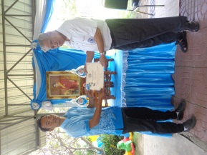

ทะเบียนปราชญาชาวบ้านและภูมิปัญญาท้องถิ่น ตำบลทุ่งลูกนก อำเภอกำแพงแสน จังหวัดนครปฐม

ลำดับที่ | ชื่อ – สกุล หรือ ชื่อกลุ่ม | ที่อยู่ | หมายเหตุ
๑ | นางสาวหุ้น ลิ้มสมบูรณ์ | บ้านเลขที่ ๑๘๐ หมู่ ๑ | การจักสาน
๒ | นางยุพา แย้มบุญไทร | บ้านเลขที่ ๑๒๔ หมู่ ๒๒ | การทำข้าวต้มมัด
๓ | นายปิ่น เชียงกา | บ้านเลขที่ ๗๙ หมู่ ๑๖ | การทำของเล่นเด็ก
๔ | นางเล็ก คำกลิ่น | บ้านเลขที่ ๘๐ หมู่ ๑๖ | ขนมไทย
5 | นางปิ่น แก้วหนองโพธิ์ | บ้านเลขที่ 97 หมู่ 2 | ภูมิปัญญาท้องถิ่น  (จักสารไม้ไผ่)
6 | เรืออากาศตรีวิรัช บางน้อย | โรงเรียนวัดหนองศาลา | ปราชญ์ดนตรีไทย  (อังกะลุง)
7 | นางโสภา เถียรประภากุล | บ้านเลขที่ 1 หมู่ 3 | ทำขนมไทย  (ขนมกลีบลำดวน)
8 | นางสาวอัญชลี บัวศรีใส | บ้านเลขที่ 111 หมู่ 20 | ภูมิปัญญาท้องถิ่น  (ดอกไม้ประดิษฐ์จากดินผสม)
9 | การศึกษานอกระบบและการศึกษาตามอัธยาศัย | ตามกลุ่มชาวบ้าน | ส่งเสริมภูมิปัญญา  การทำของเล่นเด็ก
10 | นางสาวนีรนาท บุตรน้ำเพ็ชร | บ้านเลขที่ ๘๓ หมู่ ๑ | การทำขนมไทย (วุ้นแฟนซี)
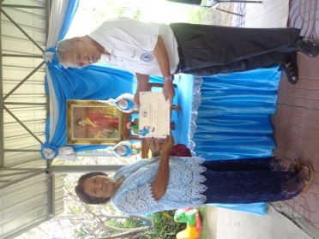
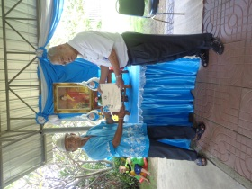

การมอบประกาศณียบัติรภูมิปัญญาท้องถิ่น
หรือภูมิปัญญาชาวบ้านของตำบลทุ่งลูกนก
การจักสาน
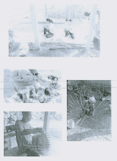
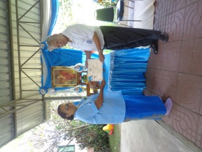

ภูมิปัญญาด้านขนมไทย
(ข้าวต้มมัด/ขนมต้มมัดใต้)

